Навесной монтаж 1ч.
Навесной монтаж - способ монтажа электронных схем, при котором расположенные на изолирующем шасси радиоэлементы соединяются друг с другом проводами или непосредственно выводами.
Недостаток навесного монтажа - плохо поддаётся автоматизации и обычно выполняется монтажниками вручную. В настоящее время в массовом производстве применяется редко и обычно только при монтаже крупногабаритных деталей.
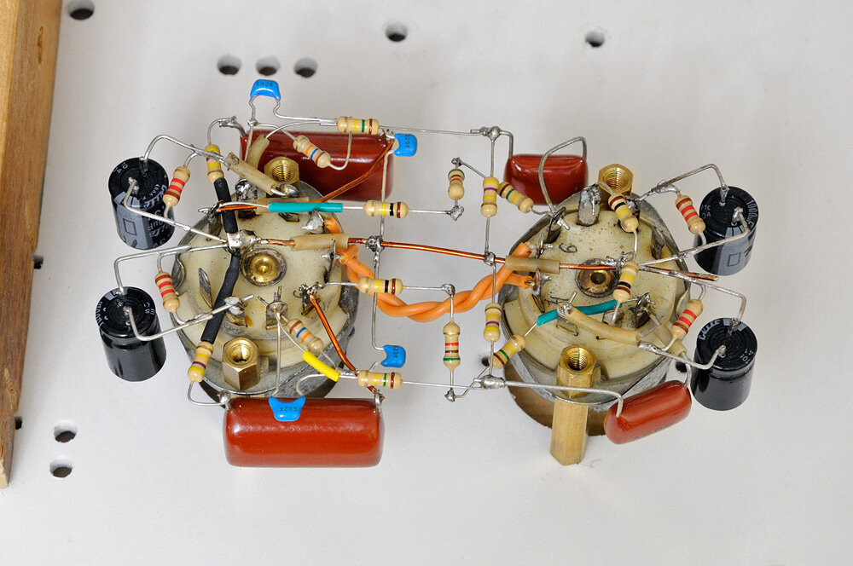
Промышленные и любительские ламповые конструкции навесного монтажа используют металлические шасси (соединённые с общим проводом схемы или непосредственно выполняющие роль общего провода. Ламповые и релейные панели, трансформаторы, дроссели и прочие крупногабаритные детали крепятся непосредственно к шасси, мелкие резисторы и конденсаторы - распаиваются непосредственно к выводам панелей и крупных деталей, либо к контактным лепесткам (контактным колодкам), изолированным от шасси.
При заводском изготовлении монтажники руководствуются технологическими картами, чтобы не пропустить элемент или перемычку. Надёжность промышленных изделий, выполненных навесным монтажом, в целом ниже, чем у аналогов на печатных платах. Ремонтопригодность - выше, в том числе за счёт меньшей плотности компонентов и простоты доступа к ним.
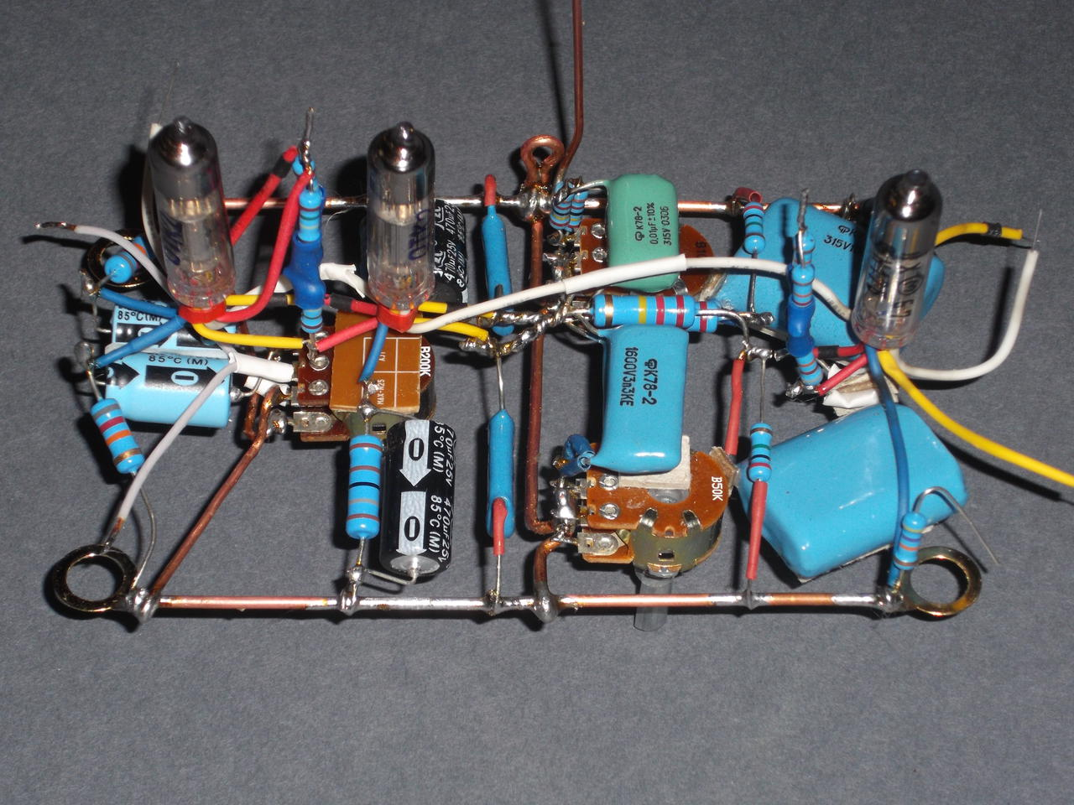
В массовой электронике навесной монтаж применялся до 50-60-х годов, впоследствии уступив место печатным платам; за навесным монтажом осталась ниша - коммутация трансформаторов и аналогичных крупногабаритных изделий.
Навесной монтаж остаётся наиболее уместным способом монтажа ламповой техники - как из- за конструктива ламповых панелей и крупногабаритных трансформаторов, так и из-за лучшего температурного режима отдельных компонентов, эффективной механической развязки ламп, возможности оптимального подбора сечения соединительных проводников и сокращения общего числа паяных соединений в цепях сигнала. Для лучшей механической развязки ламп соединительные провода (а также вывод резисторов и конденсаторов, распаиваемые непосредственно к ламповым панелям) формуются с S-образными изгибами, избегая прямых, жёстких перемычек.
В любительских конструкциях монтаж ведётся на изолированных (диэлектрических) шасси. К шасси крепятся металлические стойки либо пистоны, к стойкам - компоненты схемы, соединяемые непосредственно или перемычками из проводов. Мелкие элементы (например, резисторы) могут припаиваться прямо к выводам крупногабаритных компонентов. Микросхемы при навесном монтаже прикрепляют к плате вверх выводами. Такой стиль монтажа на жаргоне радиолюбителей называется «мёртвый жук».
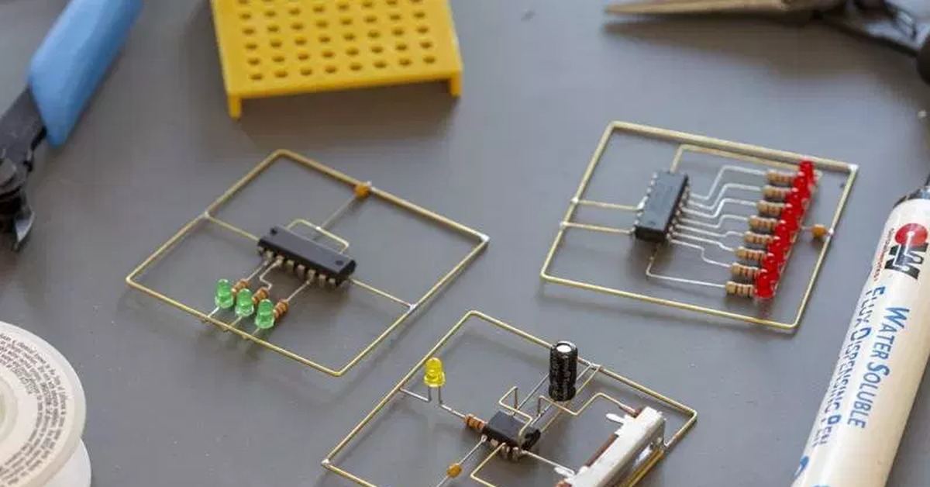
В любительской полупроводниковой практике его применяют и сейчас для создания единичных простых конструкций, когда разрабатывать трассировку печатной платы и изготавливать её невыгодно по соображениям затрат времени. Также «мёртвым жуком» радиолюбители делают высокочастотные схемы, в которых проводники должны быть как можно более короткими. Если в схеме есть крупные детали (потенциометры, тумблеры, большие конденсаторы и т. д.), часть элементов может закрепляться навесным способом на их выводах, экономя пространство на печатной плате.

